|  |  |  |
| --- | --- | --- |
| Datum  18. 12. 2019 | SPŠ CHOMUTOV | Třída  A4-2 |
| Číslo úlohy  12 | Kamerová inspekce II | Jméno  PETŘÍK |

# Zadání

Vytvořte program v prostředí NI vision builder AI, který bude z obrazu rozpoznávat matky a podložky a určí zda má daná součást správný rozměr

# Tabulka použitých přístrojů

|  |  |  |
| --- | --- | --- |
| Zařízení | Údaje | Evidenční číslo |
| Symetrický zdroj | 15 V, 12 V, 5 V | LE2 5018 |
| Kamera | - | LE 108 |
| Multimetr | Agilent 34401A | LE 5026 |
| Backlight inspection camera system | | LE3 5044 |

# Program

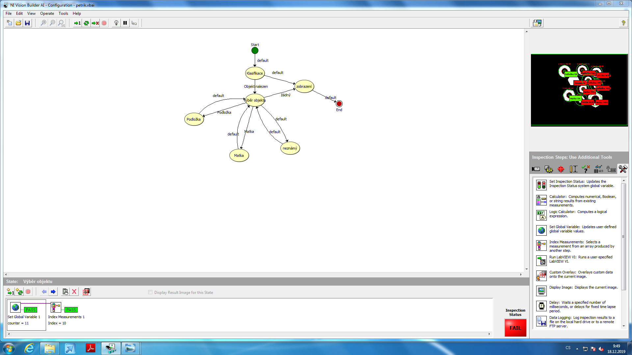

# Popis programu

* Klasifikace
  + Vezme z kamery obraz
  + Zkalibruje ho na měřítko
  + Převede obraz na negativ a vyčistí obraz od prachu a skvrn
  + Klasifikuje objekty na obraze podle námi vytrénovanému modelu
* Výběr objektu
  + Rozhodí všechny nalezené objekty do stavů Podložka/Matka/neznámé podle výsledku klasifikace
* Podložka
  + Rozhodne, zda rozměry podložky odpovídají požadované podložce a podle toho u podložky vykreslí box s textem
* Matka
  + Rozhodne, zda rozměry matky odpovídají požadované matce a podle toho u matky vykreslí box s textem
* Neznámý
  + Vykreslí u objektu box s textem „neznámý“

# Výsledek z běhu programu

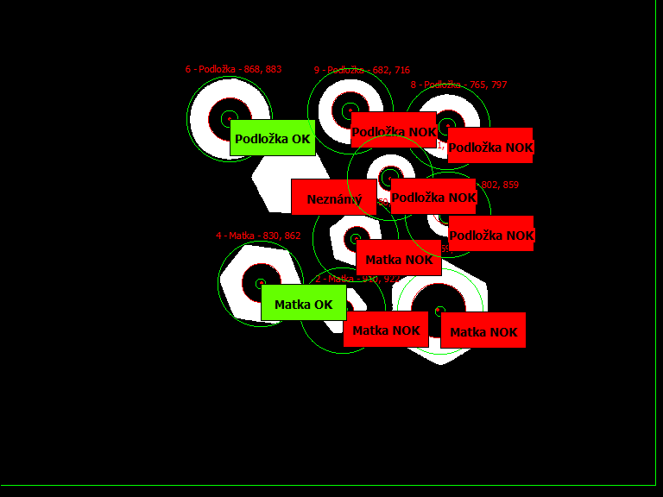

# Závěr

Program byl zdárně vytvořen a fungoval velice spolehlivě. Úloha se mi velice líbila a je vhodná pro prvotní seznámení s kamerovou inspekcí a prakticky i s celým odvětvím Machine learningu.